大纲版理综综合
一、选择题：本题共13小题，每小题6分，在每小题给出的四个选项中，只有一项是符合题目要求的。
1.关于神经兴奋的叙述，错误的是
A.刺激神经纤维中部，产生的兴奋沿神经纤维向两侧传导
B.兴奋在神经纤维上的传导方向是由兴奋部位至未兴奋部位
C.神经纤维的兴奋以局部电流的方式在神经元之间单向传递
D.在神经纤维膜外，局部电流的方向与兴奋传导的方向相反
【答案】C
【解析】神经纤维的兴奋以局部电流的方式在神经元上双向传导，C错误。
【试题点评】本题考察学生对神经调节的理解，难度较低。
2.关于动物细胞培养和植物组织培养的叙述，错误的是
A.动物细胞培养和植物组织培养所用培养基不同
B.动物细胞培养和植物组织培养过程中都要用到胰蛋白酶
C.烟草叶片离体培养能产生新个体，小鼠杂交瘤细胞可离体培养增殖
D.动物细胞培养可用于检测有毒物质，茎尖培养可用于植物脱除病毒
【答案】B
【解析】植物组织培养不需要用胰蛋白酶，B错误。
【试题点评】本题考察学生对细胞工程技术的了解，难度较低。
3.关于HIV的叙述，正确的是
A.HIV在活细胞外能大量增殖
B.HIV仅含有核糖体这一种细胞器
C.HIV主要攻击B细胞，使人体无法产生抗体
D.艾滋病患者的血液中可以检出HIV这种病毒
【答案】D
【解析】HIV是病毒，必须依赖活细胞才能大量繁殖，A错误；HIV不含有核糖体，B错误；HIV主要攻击T细胞，C错误；HIV通过体液传播，所以在患者的血液中能够检出HIV，D正确。
【试题点评】本题综合了病毒、细胞器和免疫调节相关知识，考查学生的知识综合运用能力。难度适中。
4.关于植物生长素和生长素类似物的叙述，错误的是
A.适宜浓度的生长素类似物可促进无子果实的发育
B.同一植株和芽生长所需的最适生长素浓度相同
C.单侧光照射燕麦胚芽鞘可使其生长素分布发生变化
D.用适宜浓度的生长素类似物处理插条可促进其生根
【答案】B
【解析】同一植株的根和芽生长所需要的最适生长素浓度不同，根对生长素浓度要敏感些，B错误。
【试题点评】本题考查学生对植物激素的了解，难度适中。

5.下列实践活动包含基因工程技术的是
A.水稻F1花药经培养和染色体加倍，获得基因型纯合新品种
B.抗虫小麦与矮秆小麦杂交，通过基因重组获得抗虫矮秆小麦
C.将含抗病基因的重组DNA导入玉米细胞，经组织培养获得抗病植株
D.用射线照射大豆使其基因结构发生改变，获得种子性状发生变异的大豆
【答案】C
【解析】A项属于单倍体育种，原理是染色体变异；B项属于杂交育种，原理是基因重组；C项属于基因工程，原理是基因重组；D项属于诱变育种，原理是基因突变。选C。
【试题点评】本题考查学生对育种相关知识的理解，难度较大。
6、下面有关发泡塑料饭盒的叙述，不正确的是
A.主要材质是高分子材料 B.价廉、质轻、保温性能好
C.适用于微波炉加热食品 D.不适于盛放含油较多的食品
7、反应X(g)＋Y(g)2Z(g)；H＜0，达到平衡时，下列说法正确的是
A.减小容器体积，平衡向右移动 B.加入催化剂，Z的产率增大
C.增大c(X)，X的转化率增大 D.降低温度，Y的转化率增大
8、下列关于同温同压下的两种气体¹²C¹⁸O和¹⁴N₂的判断正确的是
A.体积相等时密度相等 B.原子数相等时具有的中子数相等
C.体积相等时具有的电子数相等 D.质量相等时具有的质子数相等
9、电解法处理酸性含铬废水（主要含有Cr₂O₇^{2－}）时，以铁板作阴、阳极，处理过程中存在反应Cr₂O₇²＋6Fe^{2＋}＋14H＋2Cr^{3＋}＋6Fe^{3＋}＋7H₂O，最后Cr^{3＋}以Cr(OH)₃形式除去，下列说法不正确的是
A.阳极反应为Fe－2e－Fe^{2＋} B.电解过程中溶液pH不会变化
C.过程中有Fe(OH)₃沉淀生成 D.电路中每转移12 mol电子，最多有1 mol Cr₂O₇^{2－}被还原
10、下列操作不能达到目的的是
选项 | 目的 | 操作
A. | 配制100 mL 1.0 mol/L CuSO₄溶液 | 将25 g CuSO₄·5H₂0溶于100 mL蒸馏水中
B. | 除去KNO₃中少量NaCl | 将混合物制成热的饱和溶液，冷却结晶，过滤
C. | 在溶液中将MnO₄－完全转化为Mn^{2＋} | 向酸性KMnO₄溶液中滴加H₂O₂溶液至紫色消失
D. | 确定NaCl溶液中是否混有Na₂CO₃ | 取少量溶液滴加CaCl₂溶液，观察是否出现白色浑浊
11、能正确表示下列反应的离子方程式是
A.用过量氨水吸收工业尾气中的SO₂：2NH₃·H₂0＋SO₂2NH₄＋＋SO₃^{2－}＋H₂O
B.氯化钠与浓硫酸混合加热：H₂SO₄＋2Cl－SO₂↑＋Cl₂↑＋H₂O
C.磁性氧化铁溶于稀硝酸：3Fe^{2＋}＋4H＋＋NO₃－3Fe^{3＋}＋NO↑＋3H₂O
D.明矾溶液中滴入Ba(OH)₂溶液使SO₄^{2－}恰好完全沉淀：
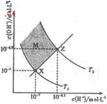
2Ba^{2＋}＋3OH－＋Al^{3＋}＋2SO₄^{2－}2BaSO₄↓＋Al(OH)₃↓
12、右图表示溶液中c(H＋)和c(OH－)的关系，下列判断错误的是
A.两条曲线间任意点均有c(H＋)×c(OH－)＝Kw
B.M区域内任意点均有c(H＋)＜c(OH－)
C.图中T₁＜T₂
D.XZ线上任意点均有pH＝7
13、某单官能团有机化合物，只含碳、氢、氧三种元素，相对分子质量为58，完全燃烧时产生等物质的量的CO₂和H₂O。它可能的结构共有（不考虑立体异构）
A.4种 B.5种 C.6种 D.7种
二、选择题：本题共8小题，每小题6分。在每小题给出的四个选项中，有的只有一项符合题目要求，有的有多项符合题目要求。全部选对的得6分，选对但不全的得3分，有选错的得0分。
14．下列现象中，属于光的衍射的是（ ）
A．雨后出现彩虹 B．通过一个狭缝观察日光灯可看到彩色条纹
C．海市蜃楼现象 D．日光照射在肥皂膜上出现彩色条纹

15．根据热力学定律,下列说法正确的是（ ）
A．电冰箱的工作过程表明，热量可以从低温物体向高温物体传递
B．空调机在制冷过程中，从室内吸收的热量少于向室外放出的热量
C．科技的进步可以使内燃机成为单一的热源热机
D．对能源的过度消耗使自然界的能量不断减少，形成“能源危机”
16．放射性元素（86Rn）经α衰变变成钋（84Po），半衰期约为3.8天；但勘测表明，经过漫长的地质年代后，目前地壳中仍存在天然的含有放射性元素86Rn的矿石，其原因是（ ）
A．目前地壳中的86Rn 主要来自于其它放射性元素的衰变
B．在地球形成初期，地壳中的元素86Rn 的含量足够多
C．当衰变产物84Po 积累到一定量以后，84Po 的增加会减慢86Rn 的衰变进程
D．86Rn主要存在于地球深处的矿石中，温度和压力改变了它的半衰期
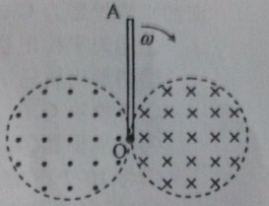
17．纸面内两个半径均为R的圆相切于O点，两圆形区域内分别存在垂直于纸面的匀强磁场，磁感应强度大小相等、方向相反，且不随时间变化。一长为2R的导体杆OA绕过O点且垂直于纸面的轴顺时针转动，角速度为ω。t=0时，OA恰好位于两圆的公切线上，如图所示，若选取从O指向A的电动势为正，下列描述导体杆中感应电动势随时间变化的图像可能正确的是（ ）

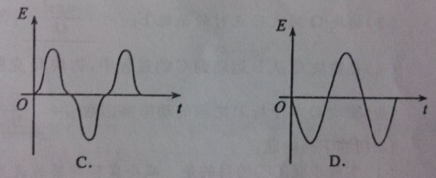
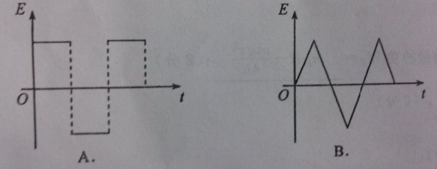

18．“嫦娥一号”是我国首次发射的探月卫星，它在距月球表面高度为200km的圆形轨道上运行，运行周期为127分钟。已知引力常量G=6.67×10⁻¹¹N·m²/kg²，月球半径约为
1.74×10³km。利用以上数据估算月球的质量约为（ ）
A．8.1×10¹⁰kg B．7.4×10¹³ kg C．5.4×10¹⁹ kg D．7.4×10²² kg
19．将甲乙两小球先后以同样的速度在距地面不同高度处竖直向上抛出，抛出时间间隔为2s，他们运动的V-t图像分别如直线甲、乙所示。则（ ）
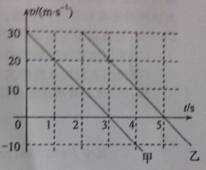
A．t=2s时，两球的高度差一定为40m
B．t=4s时，两球相对于各自抛出点的位移相等
C．两球从抛出至落地到地面所用的时间间隔相等
D．甲球从抛出至达到最高点的时间间隔与乙球的相等

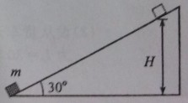
20．如图，一固定斜面倾角为30°，一质量为m的小物块自斜面底端以一定的初速度，沿斜面向上做匀减速运动，加速度的大小等于重力加速度的大小g。若物块上升的最大高度为H，则此过程中，物块的（ ）
A．动能损失了2mgH B．动能损失了mgH
C．机械能损失了mgH D．机械能损失了½mgH

21．在学校运动场上50m直跑道的两端，分别安装了由同一信号发生器带动的两个相同的扬声器。两个扬声器连续发出波长为5m的声波。一同学从该跑道的中点出发，向某一端点缓慢行进10m。在此过程中，他听到的扬声器声音由强变弱的次数为（ ）
A．2 B．4 C．6 D．8

三、非选择题。共174分，按题目要求作答。
22．（6分）
如图，E为直流电源，G为灵敏电流计，A、B为两个圆柱形电极，P是木板，C、D为两个探针，S为开关。现用上述实验器材进行“用描迹法画出电场中平面上的等势线”的实验。
（1）木板P上有白纸、导电纸和复写纸，最上面的应该是 纸；
（2）用实线代表导线将实验器材正确连接。
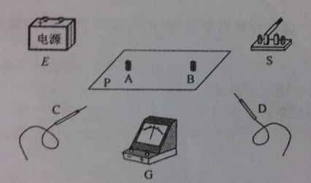

23．（12分）
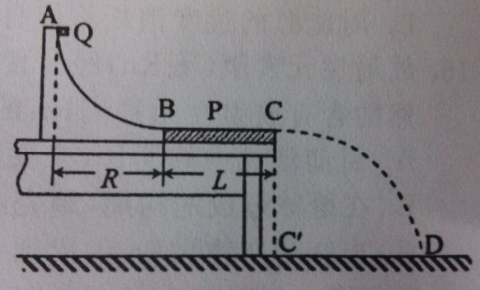
测量小物块Q与平板P之间的动摩擦因数的实验装置如图所示。AB是半径足够大的光滑四分之一圆弧轨道，与水平固定放置的P板的上表面BC在B点相切，C点在水平地面的垂直投影为C’。重力加速度为g。实验步骤如下：
①用天平称出物块Q的质量m；
②测量出轨道AB的半径R、BC的长度L和CC’的长度h；
③将物块Q在A点从静止释放，在物块Q落地处标记其落点D；
④重复步骤③，共做10次；
⑤将10个落地点用一个尽量小的圆围住，用米尺测量圆心到C’的距离s。
（1）用实验中的测量量表示：
（I） 物块Q到达B点时的动能E_{KB}= ；
（II）物块Q到达C点时的动能E_{kc}= ；
（III）在物块Q从B运动到C的过程中，物块Q克服摩擦力做的功W_{f}= ；
（IV）物块Q与平板P之间的动摩擦因数u= 。
（2）回答下列问题：
（i）实验步骤④⑤的目的是 。
（ii）已知实验测得的u值比实际值偏大，其原因除了实验中测量的误差之外，其它的可能是 。（写出一个可能的原因即可）。

24．（15分）
一客运列车匀速行驶，其车轮在铁轨间的接缝处会产生周期性撞击。坐在该客车中的某旅客测得从第1次到第16次撞击声之间的时间间隔为10.0s。在相邻的平行车道上有一列货车，当该旅客经过货车车尾时，货车恰好从静止开始以恒定加速度沿客车行进方向运动。该旅客在此后的20.0s内，看到恰好有30节货车车厢被他连续超过。已知每根铁轨的长度为25.0m，每节货车车厢的长度为16.0m，货车车厢间距忽略不计。求：
- 客车运行速度的大小；
- 货车运行加速度的大小。

25．（19分）
一电荷量为q（q>0）、质量为m的带电粒子在匀强电场的作用下，在t=0时由静止开始运动，场强随时间变化的规律如图所示，不计重力。求在t=0到t=T的时间间隔内
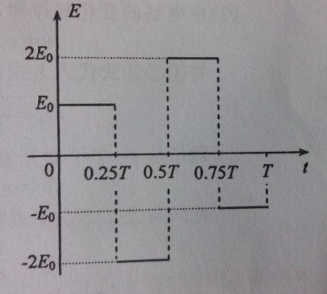
- 粒子位移的大小和方向
- 粒子沿初始电场反方向运动的时间

26．（20分）
如图，虚线OL与y轴的夹角θ=60°，在此角范围内有垂直于xOy平面向外的匀强磁场，磁感应强度大小为B。一质量为m、电荷量为q（q>0）的粒子从左侧平行于x轴射入磁场，入射点为M。粒子在磁场中运动的轨道半径为R。粒子离开磁场后的运动轨迹与x轴交于p点（图中未画出）且op=R。不计重力。求M点到O点的距离和粒子在磁场中运动的时间。
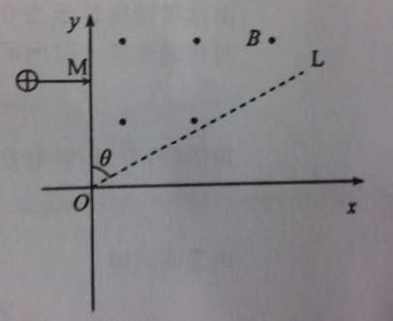

27、（15分）五种短周期元素A、B、C、D、E的原子序数依次增大，A和C同族，B和D 同族，C离子和B离子具有相同的电子层结构。A和B、D、E均能形成共价型化合物。A和B形成的化合物在水中呈碱性，C和E形成的化合物在水中呈中性。回答下列问题：
（1）五种元素中，原子半径最大的是 ，非金属性最强的是 （填元素符号）；
（2）由A和B、D、E所形成的共价型化合物中，热稳定性最差的是 （用化学式表示）；
（3）A和E形成的化合物与A和B形成的化合物反应，产物的化学式为 ，其中存在的化学键类型为 ；
（4）D最高价氧化物的水化物的化学式为 ；
（5）单质D在充足的单质E中燃烧，反应的化学方程式为 ；D在不充足的E中燃烧，生成的主要产物的化学式为 ；
（6）单质E与水反应的离子方程式为 。
28、（15分）制备氮化镁的装置示意图如下：
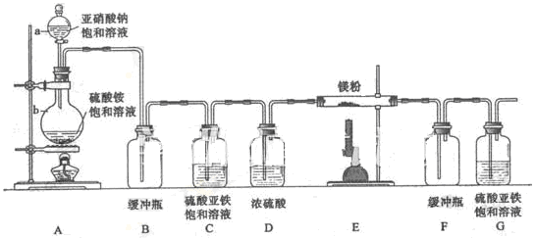
回答下列问题：
（1）检查装置气密性的方法是 ，a的名称是 ，b的名称是 ；
（2）写出NaNO₂和(NH₄)₂SO₄反应制备氮气的化学方程式 ；
（3）C的作用是 ，D的作用是 ，是否可以把C和D的位置对调并说明理由 ；
（4）写出E中发生反应的化学方程式 ；
（5）请用化学方法确定是否有氮化镁生成，并检验是否含有未反应的镁，写出实验操作及现象 。
29、（15分）铝是一种应用广泛的金属，工业上用Al₂O₃和冰晶石（Na₃AlF₆）混合熔融电解制得。
①铝土矿的主要成分是Al₂O₃和SiO₂等。从铝土矿中提炼Al₂O₃的流程如下：
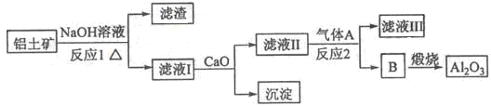

②以萤石（CaF₂）和纯碱为原料制备冰晶石的流程如下：
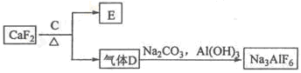
回答下列问题：
（1）写出反应1的化学方程式 ；
（2）滤液Ⅰ中加入CaO生成的沉淀是 ，反应2的离子方程式为 ；
（3）E可作为建筑材料，化合物C是 ，写出由D制备冰晶石的化学方程式 ；
（4）电解制铝的化学方程式是 ，以石墨为电极，阳极产生的混合气体的成分是 。
30、（15分）芳香化合物A是一种基本化工原料，可以从煤和石油中得到。OPA是一种重要的有机化工中间体。A、B、C、D、E、F和OPA的转化关系如下所示：
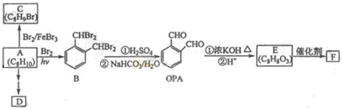
回答下列问题：
（1）A的化学名称是 ；
（2）由A生成B 的反应类型是 。在该反应的副产物中，与B互为同分异构体的化合物的结构简式为 ；
（3）写出C所有可能的结构简式 ；
（4）D（邻苯二甲酸二乙酯）是一种增塑剂。请用A、不超过两个碳的有机物及合适的无机试剂为原料，经两步反应合成D。用化学方程式表示合成路线 ；
（5）OPA的化学名称是 ，OPA经中间体E可合成一种聚酯类高分子化合物F，由E合成F的反应类型为 ，该反应的化学方程式为 。（提示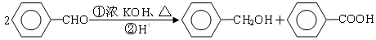）
（6）芳香化合物G是E的同分异构体，G分子中含有醛基、酯基和醚基三种含氧官能团，写出G所有可能的结构简式

31.某研究小组测得在适宜条件下某植物叶片遮光前吸收CO２的速率和遮光（完全黑暗）后释放CO２的速率。吸收或释放CO２的速率随时间变化趋势的示意图如下（吸收或释放CO２的速率是指单位面积叶片在单位时间内吸收或释放CO２的量），回答下列问题：
（１）在光照条件下，图形A＋B＋C的面积表示该植物在一定时间内单位面积叶片光合作用 ，其中图形B的面积表示 ，从图形C可推测该植物存在另一个 的途径，CO２进出叶肉细胞都是通过） 的方式进行的。
（２）在上述实验中，若提高温度、降低光照，则图形 （填“A”或“B”）的面积变小，图形 （填“A”或“B”）的面积增大，原因是 。
【答案】 （1）固定的CO2总量 呼吸作用释放出的CO2量 释放CO2 自由扩散 （2）A B 光合速率降低，呼吸速率增强
【解析】 （1）根据坐标图分析，A为叶肉细胞吸收外界的CO2，而B+C的总和则是植物自身产生CO2的量，两部分的CO2都会被植物的叶肉细胞所吸收，即光合作用固定的CO2。遮光之后，植物主要进行呼吸作用产生CO2，根据遮光后平稳段的直线的变化趋势可以推出B的面积表示这段时间内植物呼吸作用放出的CO2量，而C段则表示植物可能通过其他途径产生CO2。CO2属于小分子，进出细胞都是通过自由扩散的方式进行的。
(2)题干中提到适宜条件是针对光合作用，所以提高温度、降低光照都会使光合作用减弱，所以A的面积会变小，而呼吸作用的最适温度比光合作用的最适温度要高，所以提高问题会增大呼吸作用的速率，而光照的改变对呼吸作用无影响，所以B的面积会变大。 【试题点评】本题考查学生对光合作用和呼吸作用相关知识的理解以及图形处理能力，难度较大。
32.用某种降血糖物质X做以下实验（注：用生理盐水配制X溶液）。回答下列问题：
（1）某同学要验证X的降血糖作用，进行如下实验：
选择一批体重相同的正常小鼠，测定____________，并将小鼠随机等量分成实验组和对照组，实验组注射适量的________，对照组注射等量的_________，一段时间后，测定两组小鼠的________，若_____________________________，则表明X有降血糖的作用。
（2）若要验证一定量的X能使患糖尿病的小鼠的血糖浓度下降到正常的范围，进行如下实验：
用__________小鼠作为实验组，用患糖尿病小鼠作为对照组1，用______小鼠作为对照组2；实验组注射______________，对照组1、2注射等量的生理盐水，一定时间后若实验组和对照组___的血糖浓度均在正常范围内，而对照组___的血糖浓度高于正常范围，则表明一定量的X能使患糖尿病的小鼠的血糖浓度下降到正常范围。
【答案】
- 血糖浓度 X溶液 生理盐水 血糖浓度 对照组血糖浓度不变，实验组血糖浓度下降
（2）患糖尿病 正常 一定量的X溶液（或X溶液） 2 1
【解析】
（1）实验目的是验证X的降血糖作用，那么此实验的自变量是有无X，而因变量是血糖的变化。基本思路是，建立一个对照组和一个实验组，测得两组小鼠血糖浓度，在分别注射一定量的生理盐水和等量的X，一段时间之后测两组小鼠的血糖浓度。若实验组相比对照组有明显的血糖下降，则证明X有降低血糖的作用。
（2）该实验的目的是验证一定量的X能使患糖尿病小鼠的血糖浓度下降到正常范围。该实验的自变量是有无一定量的X，而因变量是患糖尿病小鼠的血糖浓度。基本思路是建立两个对照组：患病小鼠组和正常小鼠组，注射生理盐水；一个实验组，注射一定量的X；观察注射X前后小鼠的血糖和哪个对照组的值更近。
【试题点评】本题考查学生的实验设计能力，难度适中。

33.（11分）某一池塘中有三个优势种群，分别是鳙鱼、浮游动物A和浮游植物B，其中鳙鱼以浮游动物A为食，浮游动物A以浮游植物B为食。 回答下列问题：
（1）为提高池塘鳙鱼的产量，采取向池塘中施肥和捕捞小型野杂鱼等措施，其中施肥的作用是直接提高 的种群数量。捕捞野杂鱼的作用是降低其与鳙鱼 、 和空间等资源的竞争。
（2）若大量捕捞使池塘中的鳙鱼数量减少，则短时间内会导致 的种群数量迅速下降。
（3）若池塘施肥过量，一段时间后，池塘内上述三个优势种群消失了两个，它们是 ，消失的主要原因是缺少 。再经过一段时间后，仅存的一个优势种群也基本消失，而另一类生物如微生物大量繁殖，使水体变黑发臭，该类生物在生态系统中属于 。
【答案】 （1）浮游植物B 食物 氧气（或溶解氧） （2）浮游植物B （3）浮游动物A 和鳙鱼 氧气（或溶解氧） 分解者
【解析】（1）根据能量流动和种间关系的相关知识分析，为了提高池塘鳙鱼的产量， 可以通过减少其竞争者和捕食者的数量或增加其食物来源两种手段。鳙鱼和竞争者主要是竞争食物和氧气等资源。 （2）根据食物链和种间关系分析，鳙鱼数量减少，会使得浮游动物的数量增加，进而导致浮游植物的数量减少。 （3）施肥过多，会导致池塘内微生物大量繁殖，而造成池塘中融氧降低，三个优势种群中，因为缺氧最先死亡的是鳙鱼和浮游动物。大量繁殖的微生物分解动植物的遗体，所以属于分解者。
【试题点评】本题考查学生对生态系统相关知识的掌握情况，难度适中。

34（11 分） 已知玉米子粒黄色（A）对白色（a）为显性，非糯（B）对糯（b）为显性，这两对性状自由组合。请选用适宜的纯合亲本进行一个杂交实验来验证：①子粒的黄色与白色的遗传符合分离定律；②子粒的非糯和糯的遗传符合分离定律；③以上两对性状的遗传符合自由组合定律。要求：写出遗传图解，并加以说明
【答案】 亲本 （纯合白非糯）aaBB×AAbb（纯合黄糯）
亲本或为： （纯合黄非糯）AABB×aabb(纯合白糯)
↓
AaBb（杂合黄非糯）
↓⊕  
F2
F2 子粒中： ①若黄粒（A_）︰白粒（aa）=3︰1，则验证该性状的遗传符合分离定律； 
②若非糯粒（B_）︰糯粒（bb）=3︰1，则验证该性状的遗传符合分离定律； ③若黄非糯粒︰黄糯粒︰白非糯粒︰白糯粒=9︰3︰3︰1，即：A_B_︰A_bb︰aaB_︰aabb=9︰3︰3︰1，则验证这两对性状的遗传符合自由组合定律。
【解析】常用的验证孟德尔遗传规律的杂交方案为自交法和测交法。植物常用自交法进行验证，根据一对相对性状遗传实验的结果，若杂合子自交后代表现型比例为3：1，则该性状的遗传符合分离定律，根据两对相对性状遗传实验结果，若杂合子自交后代表现型比例为9：3：3：1，则两对性状遗传符合自由组合定律；测交法是教材中给出的验证方法，若杂合子测交后代两种表现型比例为1：1，则该性状遗传符合分离定律，若双杂合子测交后代出现四种表现型比例为1：1：1：1，则两对性状的遗传符合分离定律。本题中两种方法均可选择。
【试题点评】本题考查学生对遗传定律的运用能力，难度较大。

化学参考答案
参考答案
6~13 CDCBA ADB
27、（1）Na（1分） Cl （1分） （2）PH₃（2分）
（3）NH₄Cl（2分） 离子键和共价键（2分）
（4）H₃PO₄（2分） (5)2P＋5Cl₂2PCl₅（2分） PCl₃（1分）
（6）Cl₂＋H₂O＝H＋＋Cl－＋HClO（2分）
28、（1）微热b，这时G中有气泡冒出，停止加热冷却后，G中插在溶液里的玻璃管形成一段水柱，则气密性良好（2分） 分液漏斗（1分） 圆底烧瓶（1分）
（2）2NaNO₂＋(NH₄)₂SO₄2N₂↑＋Na₂SO₄＋4H₂O（2分）
（3）除去氧气（及氮氧化物）（1分） 除去水蒸气 （1分） 不能，对调后无法除去水蒸气（1分） （4）N₂＋3MgMg₃N₂（2分）
（5）取少量产物于试管中，加入少量蒸馏水，试管底部有沉淀生成，可闻到刺激性氨味（把湿润的红色石蕊试纸放在管口，试纸变蓝），证明产物中含有氮化镁；弃去上清液，加入盐酸，若观察到有气泡产生，则证明产物中含有未反应的镁（4分）
29、（1）2NaOH＋SiO₂＝Na₂SiO₃＋H₂O（2分） 2NaOH＋Al₂O₃＝2NaAlO₂＋H₂O（2分）
（2）CaSiO₃（2分） 2AlO₂－＋CO₂＋3H₂O＝2Al(OH)₃↓＋CO₃^{2－}（2分）
（3）浓H₂SO₄（1分） 12HF＋3Na₂CO₃＋2Al(OH)₃＝2Na₃AlF₆＋3CO₂＋9H₂O（2分）
（4）2Al₂O₃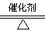4Al＋3O₂↑（2分） O₂、CO₂（CO）（2分）
30、（1）邻二甲苯（1分） （2）取代反应（1分）
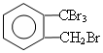（1分） （3）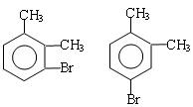（2分）
（4）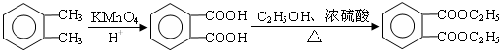（2分）
（5）邻苯二甲醛（1分） 缩聚反应（1分）
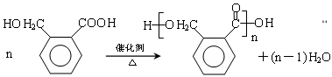（2分）
（6）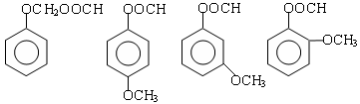 （4分）
物理参考答案：
14B 15 AB 16A 17C 18D 19BD 20AC 21B

22：（1）导电纸
（2）
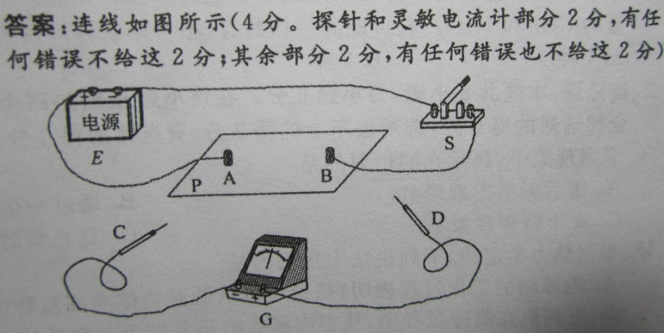

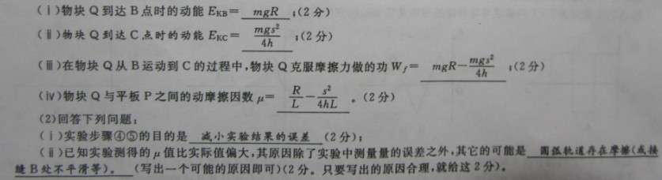
23题答案：

24题答案：
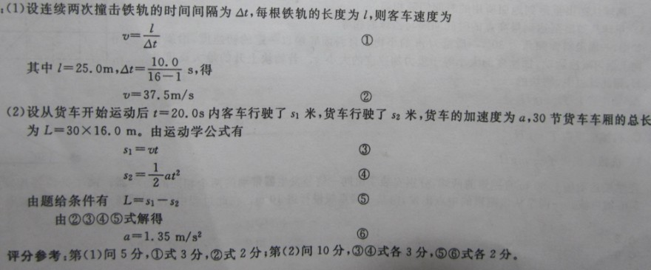

25题答案
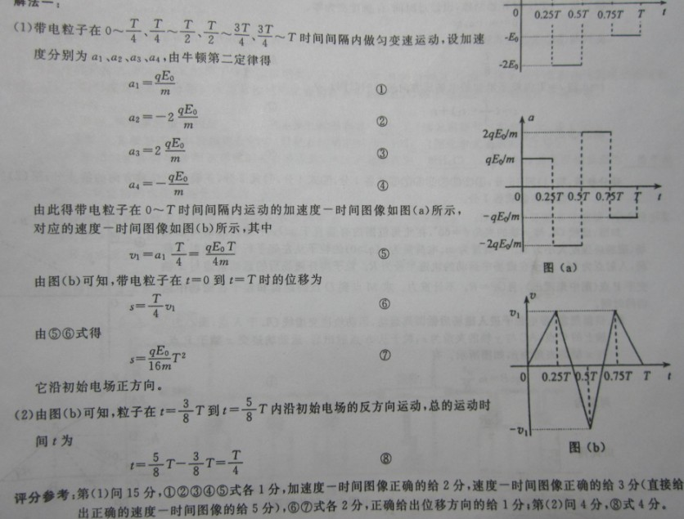

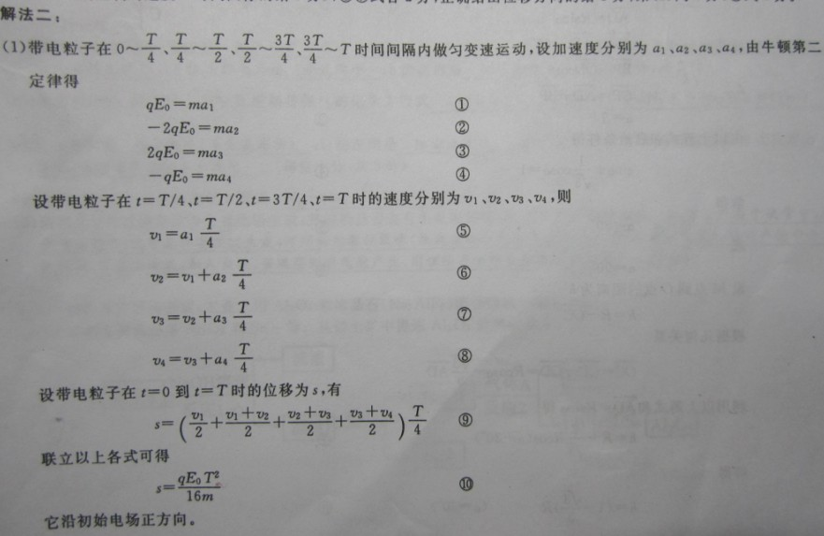
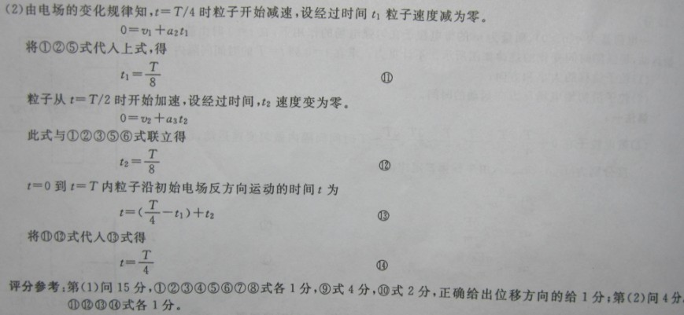

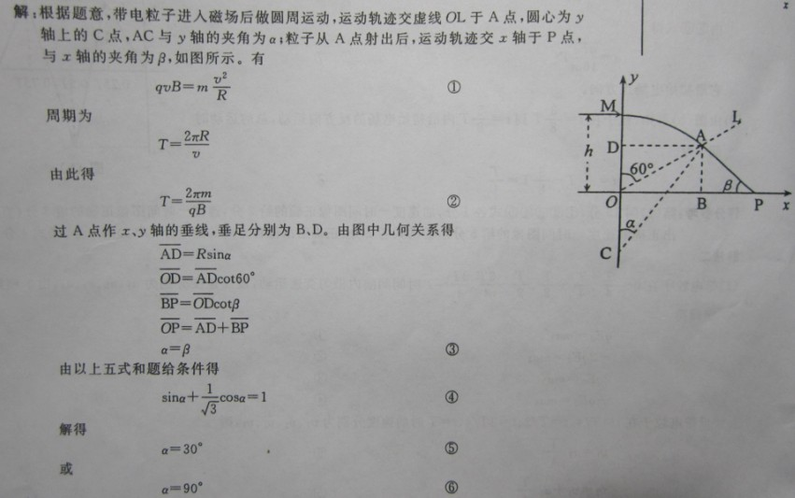
26题答案：
